（一）医师
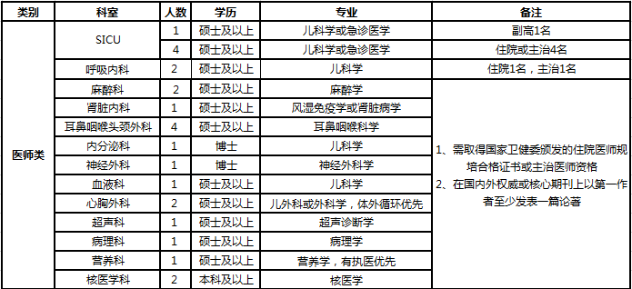
（二）科研人员
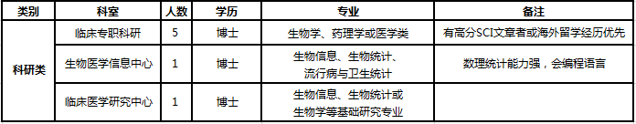
（三）医技
